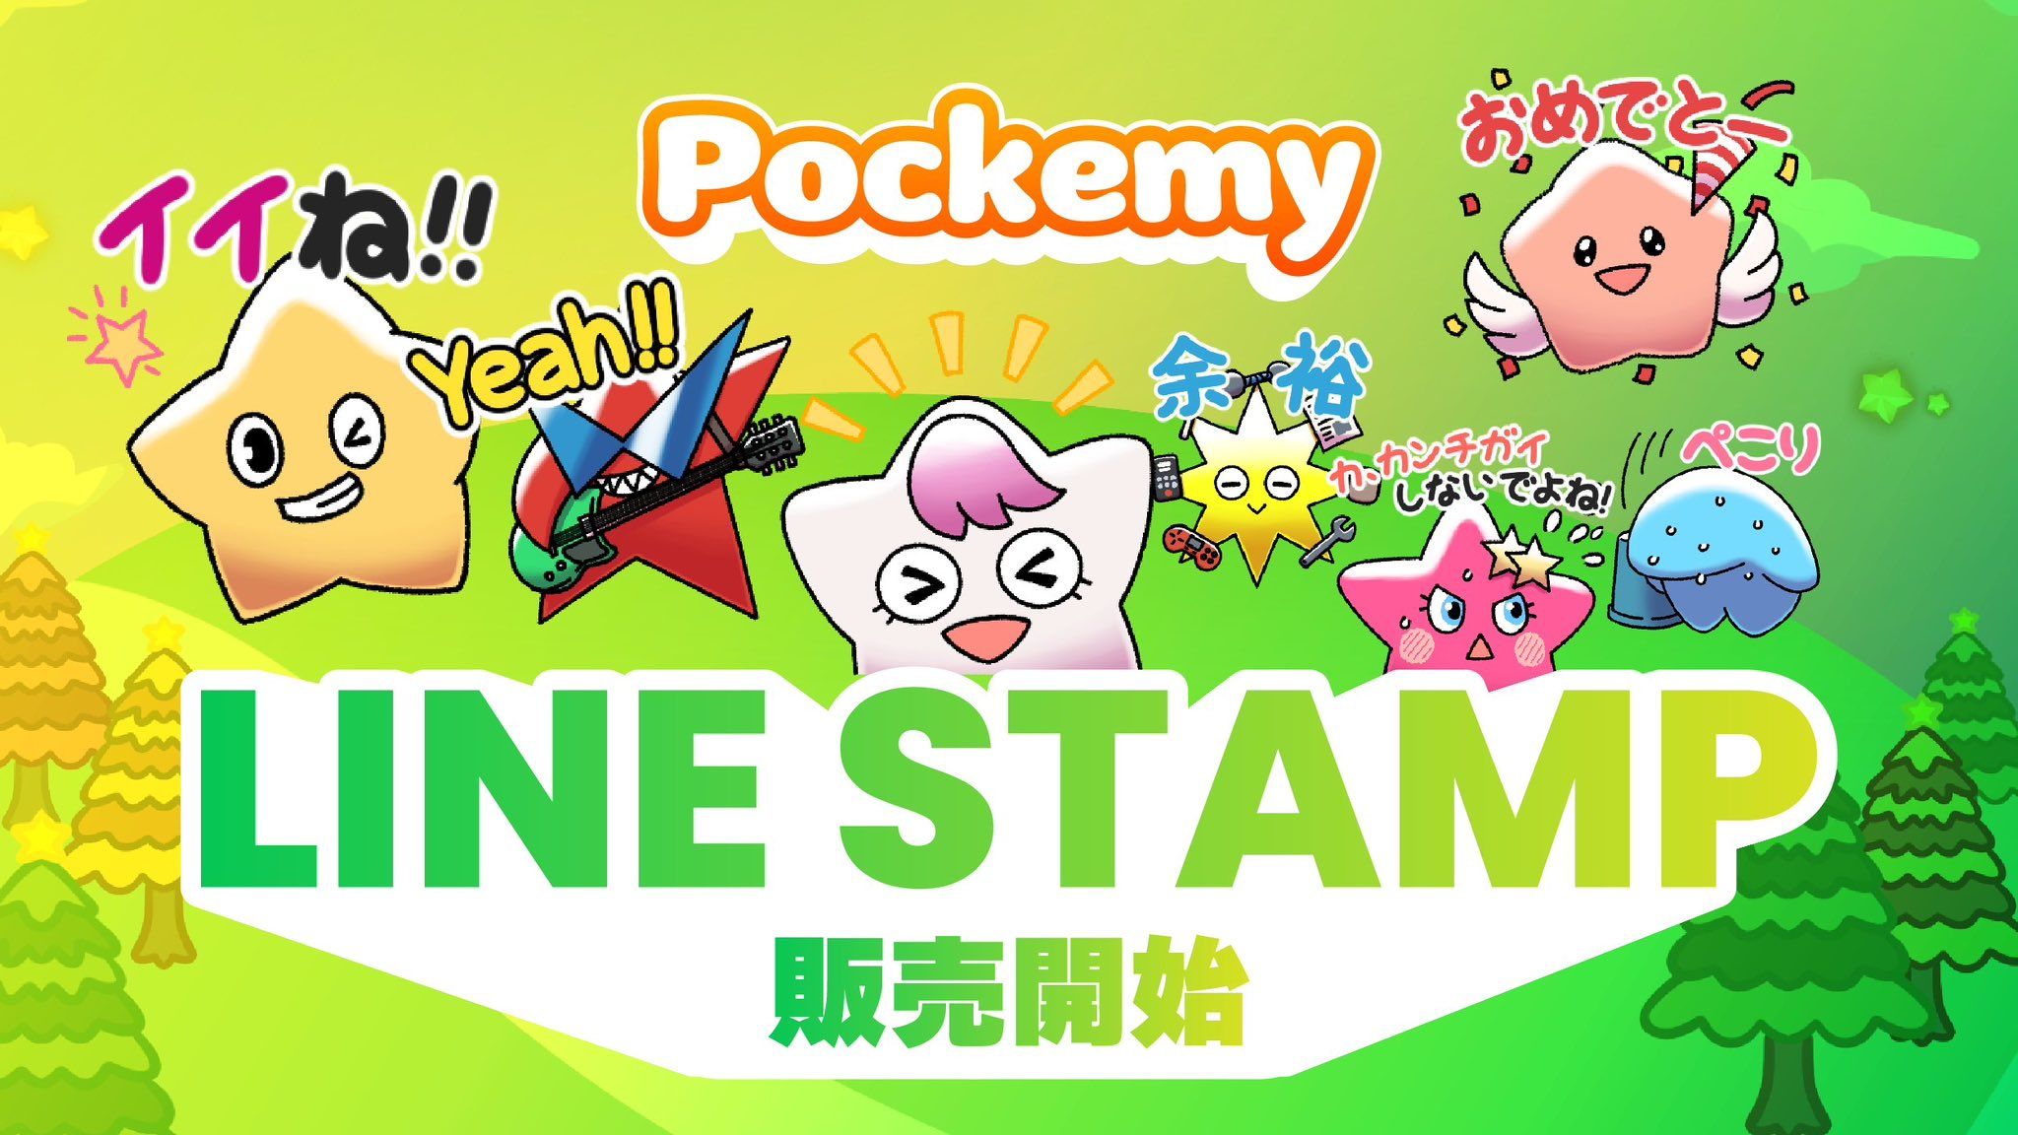

**JAPAN DAO Resmi LINE Çıkartmaları: Birinci Seri!**

**Smart Pocket'in resmi karakteri **Pokemy**, nihayet LINE çıkartmalarında yerini aldı! 🎉**

# 32 Sevimli Çıkartma Seti!

**32 sevimli Pokemy çıkartması** ile LINE sohbetleriniz çok daha eğlenceli olacak! ✨

## Birinci Seri 32 Çıkartma İçeriyor!

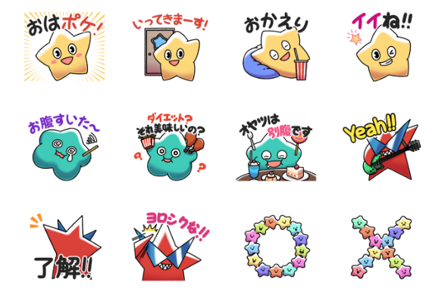  
  
Bu yeni LINE çıkartma paketi, **32 benzersiz Pokemy ifadesi** içeriyor!

* Günlük kullanım için Japonca ifadeler
* Çeşitli durumlar için zengin ifadeler
* Pokemy’nin cazibesini yansıtan 32 farklı tasarım

Buradan indirin ▼

# Pokemy Nedir?

Bu karakteri tanımayanlar için işte bir tanıtım!

## Pokemy



# Özet

Smart Pocket’in popüler karakteri “Pokemy”, ilk resmi LINE çıkartma setini piyasaya sürdü! Günlük sohbetler için ideal 32 çıkartma ile LINE sohbetleriniz daha da eğlenceli hale gelecek.

## 📢 En son güncellemeleri buradan alın:

* Smart Pocket Resmi Web Sitesi: [https://smapocke.com/](https://smapocke.com/)
* Smart Pocket Resmi Discord: [https://discord.com/invite/smartpocket](https://discord.com/invite/smartpocket)
* JAPAN DAO Resmi Web Sitesi: [https://japandao.jp/](https://japandao.jp/)
* JAPAN DAO Resmi Discord: [https://discord.com/invite/japandao](https://discord.com/invite/japandao)
* Pokemy Resmi X Hesabı: [https://x.com/pockemys](https://x.com/pockemys)